关于elasticsearch的一些介绍

2019年12月

**修订记录**

|  |  |  |
| --- | --- | --- |
| **版本号** | **修订内容** | **修订时间** |
| V1.0.0 | 新建文档 | 2019.12 |

# 启动命令及配置说明

## 启动命令

windows系统下启动 es:

$cd 安装目录/bin

$elasticsearch

linux系统下启动es :

$./bin/elasticsearch -d

注意：-d为在后台启动，不加-d时可以看到启动过程，出现started时启动完成

## 配置说明

config目录下是一些配置文件

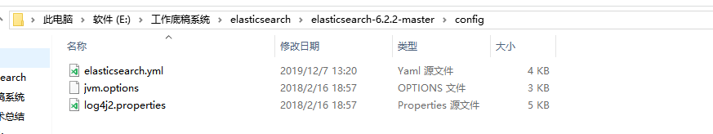

elasticsearch.yml是对es节点进行配置

jvm.options是对jvm的配置（可配置jvm内存大小等，如果你用的电脑内存较小可以修改这个文件）

log4j2是日志信息的配置（可配置日志输出级别等）（es日志基于log4j的框架）

### 节点配置

elasticsearch.yml关键配置说明：

* cluster.name 集群名称，名字一样说明是同一个集群
* node.name 节点名称，标识一个集群中的不同节点
* network.host/http.port 网络地址和端口
* path.data 数据存储地址
* path.logs 日志存储地址

### 集群配置

配置集群，安装三个es，复制三份，如下图

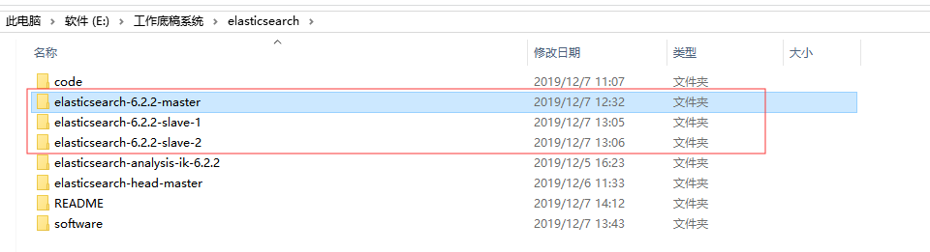

配置主节点：

在master/config文件夹中的配置文件elasticsearch.yml

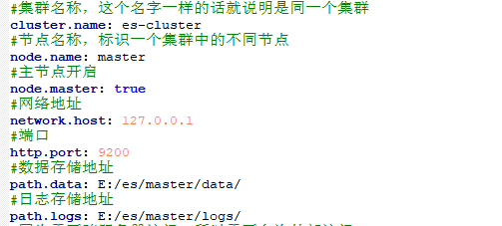

再配置两个slave，即从节点的elasticsearch.yml配置文件

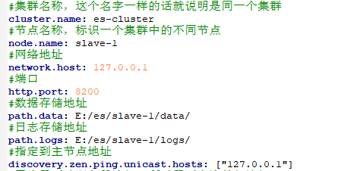

同理第二个slave的配置：

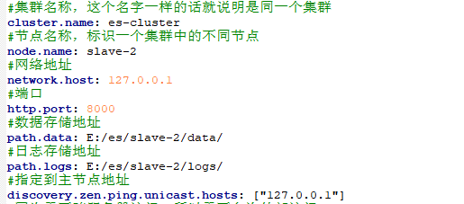

# head工具使用说明

## 安装命令

进入目录

$cd elasticsearch-head-master

安装

$npm install

## 启动命令

启动

$npm run start

启动后，浏览器访问http://localhost:9100/，如下图

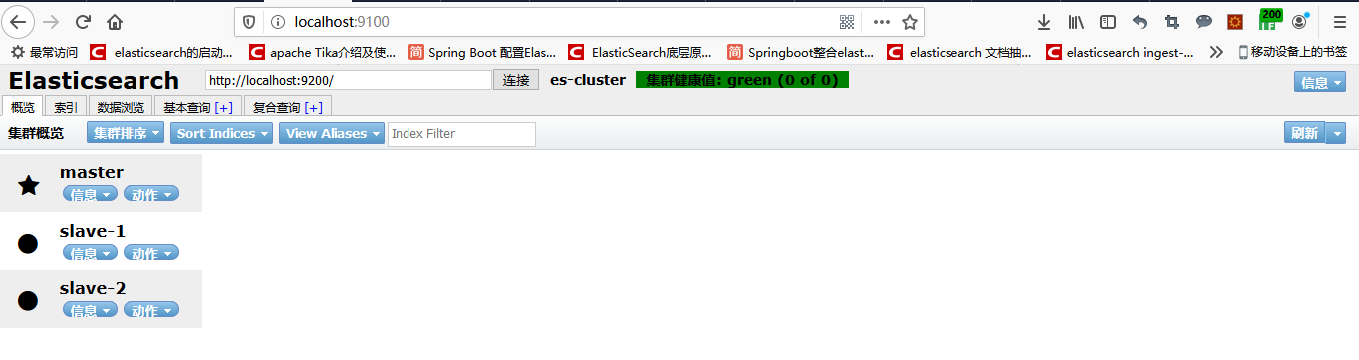

数据浏览

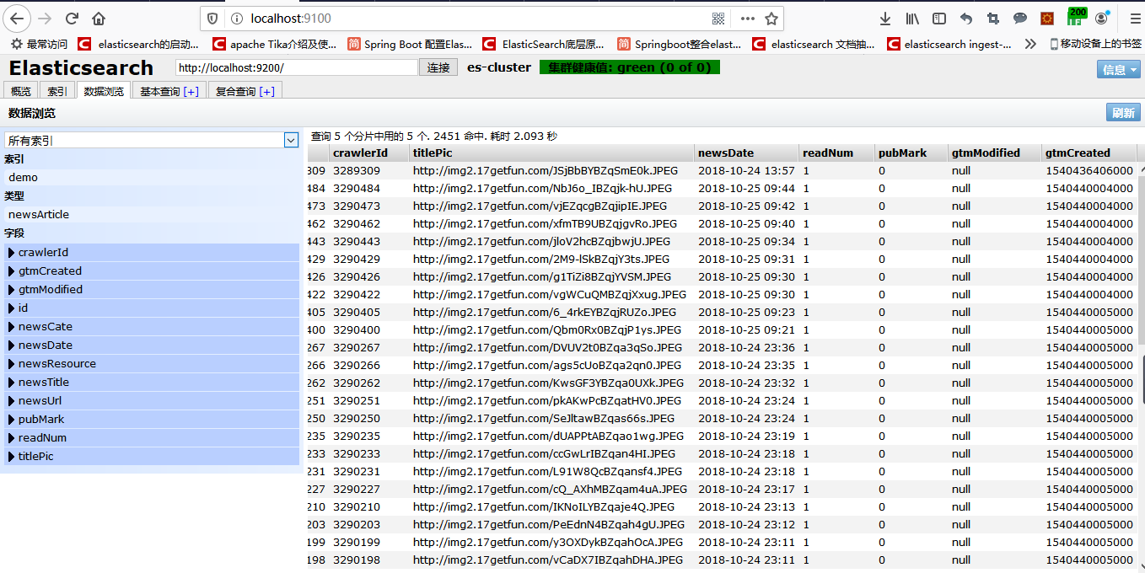

基本查询

